- Тщательно подобрать аксессуары на окна
В частности, средства солнцезащиты, такие как жалюзи и рулонные шторы должные быть без свисающих шнуров и цепочек. Ребёнок может с их помощью взобраться на окно или запутаться в них и спровоцировать удушье.
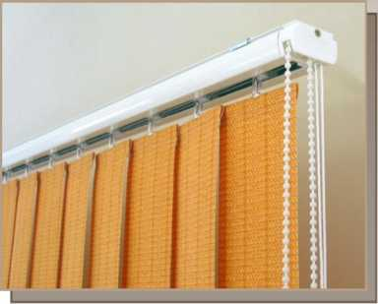

- Установить на окна блокираторы,
препятствующие открытию окна ребёнком самостоятельно
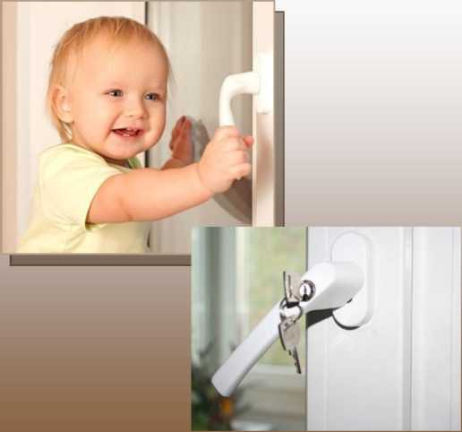

СДЕЛАЙТЕ ваше окно БЕЗОПАСНЫМ! НЕ ДОПУСТИТЕ НЕЛЕПОЙ ГИБЕЛИ ВАШЕГО РЕБЕНКА!
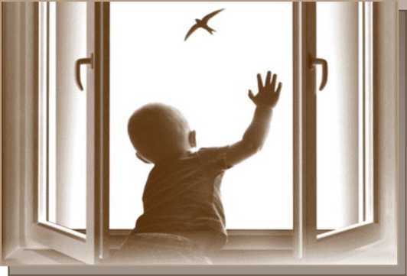

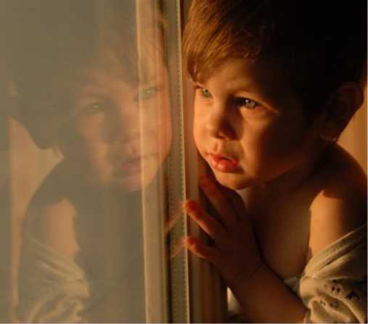
Существуют различные средства обеспечения безопасности окон для детей. Стоимость некоторых из них доступна каждому. ЖИЗНЬ НАШИХ ДЕТЕЙ БЕСЦЕННА....

КАК ПРЕДОТВРАТИТЬ ВЫПАДЕНИЕ РЕБЕНКА ИЗ ОКНА?

ПАМЯТКА ДЛЯ РОДИТЕЛЕЙ

КОМИССИЯ ПО ДЕЛАМ НЕСОВЕРШЕННОЛЕТНИХ И ЗАЩИТЕ ИХ ПРАВ
ПРИ
АДМИНИСТРАЦИИ СОЛНЕЧНОГОРСКОГО МУНИЦИПАЛЬНОГО РАЙОНА

Солнечногорск
2017г.

Современное окно стало причиной несчастных случаев с детьми
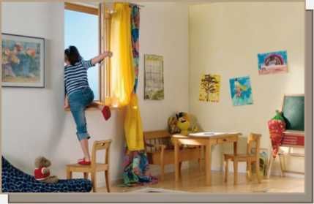
Ежегодно с наступлением весны отмечается рост несчастных случаев, которые связанны с выпадением маленьких детей из окон. Как подтверждает медицинская статистика, через клинические больницы, которые
специализируется на детском травматизме, ежегодно проходят десятки детей, выпавших из окон.
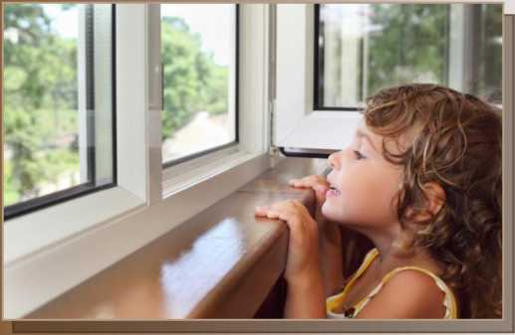

В большинстве случаев дети получают тяжелую сочетанную травму, которая сопровождается черепно-мозговыми травмами, повреждением центральной нервной системы, конечностей, костей, внутренних органов (разрывом печени и селезенки), что требует длительного лечения и восстановления, которое может исчисляться неделями, а то и месяцами. Иногда ребенок так и не может полностью восстановить здоровье и остается инвалидом на всю жизнь. Нередки случаи, когда ребенок умирает на месте или по дороге в больницу.
- Не оставлять окна открытыми, поскольку достаточно отвлечься на секунду, которая может стать последним мгновением в жизни ребенка или искалечить её навсегда.

- Не использовать москитные сетки без соответствующей защиты окна
Ребенок видит некое препятствие впереди,
уверенно опирается на него, и в результате может выпасть вместе с сеткой, которая не рассчитана на вес даже годовалого ребенка
- Не оставлять ребенка без присмотра,
особенно играющего возле окон и стеклянных дверей

- Не ставить мебель поблизости окон,
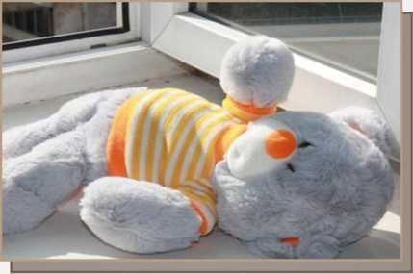
чтобы ребёнок не взобрался на подоконник
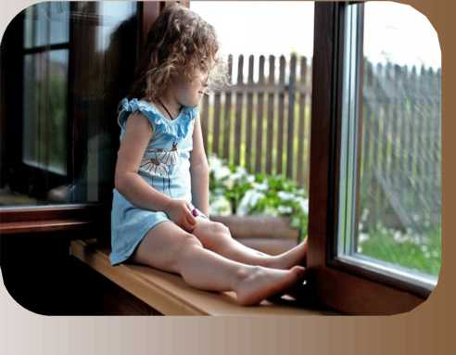

- Не следует позволять детям прыгать на кровати или другой мебели, расположенной вблизи окон
